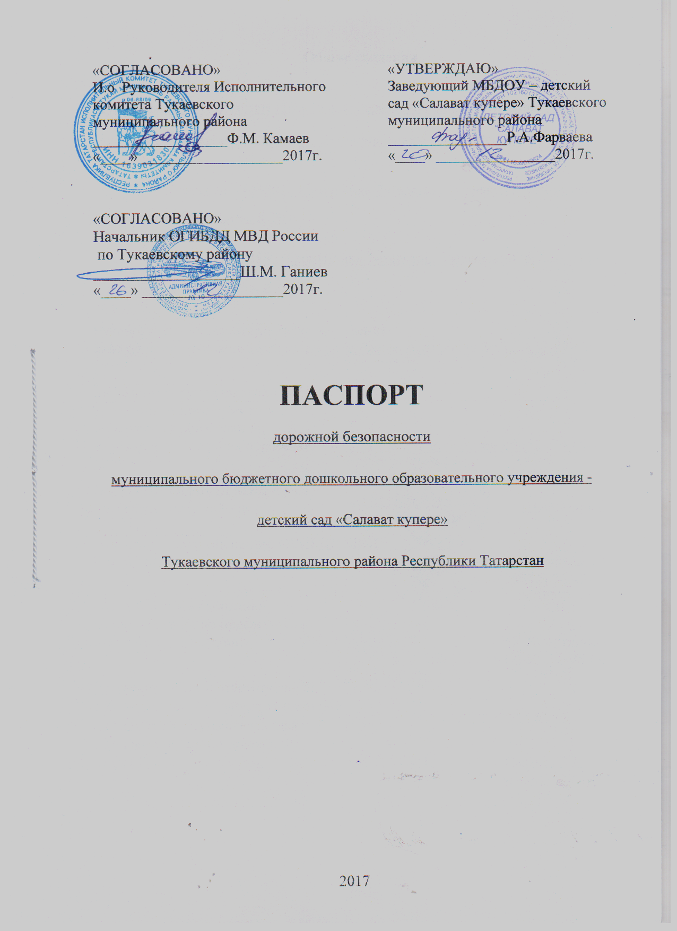

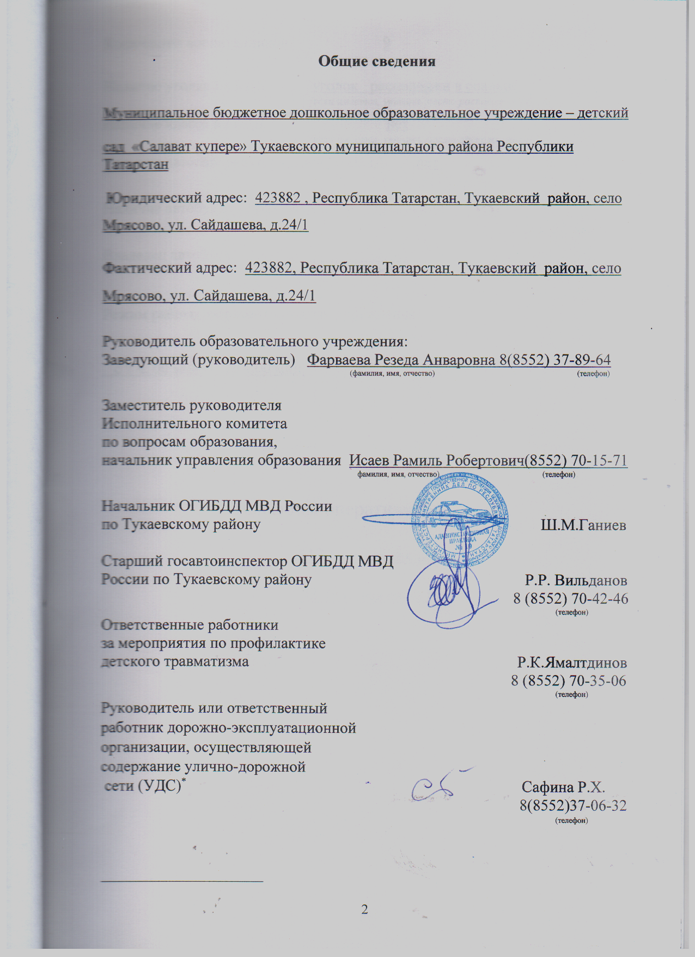

Количество воспитанников 9
Наличие уголка по БДД уголок расположен в спальне
(если имеется, указать место расположения)
Наличие класса по БДД нет
(если имеется, указать место расположения)
Наличие автогородка (площадки) по БДД нет

Наличие автобуса в образовательном учреждении ____нет_________
(при наличии автобуса)
Владелец автобуса __________________________________________
(образовательное учреждение, муниципальное образование и др.)

Режим работы образовательного учреждения:

с 7 ч. 00 мин. – 16 ч.00 мин.

Телефоны оперативных служб:

112 (сотовая связь )

02 (сотовая связь )

Содержание
Общие сведения
- План - схемы образовательного учреждения.
1. Район расположения образовательного учреждения, пути движения транспортных средств и детей (обучающихся, воспитанников).
2.Схема организации дорожного движения в непосредственной близости от образовательного учреждения с размещением соответствующих технических средств организации дорожного движения, маршруты движения детей и расположение парковочных мест.
3. Пути движения транспортных средств к местам разгрузки/погрузки
и рекомендуемые безопасные пути передвижения детей по территории
образовательного учреждения.

II. Приложения
План-схема пути движения транспортных средств и детей (обучающихся, воспитанников) при проведении дорожных ремонтно-строительных работ вблизи образовательного учреждения

I. План-схемы образовательного учреждения
1. Район расположения образовательного учреждения, пути движения транспортных средств и детей (обучающихся, воспитанников)

ПЕРЕУЛОК ЦЕНТРАЛЬНЫЙ
4

2
котельная

СДК
библиотека
ФАП
спортзал
ДОУ
школа

магазин

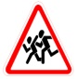

Улица Сайдашева

36
30
28
26

Направление движения
транспортного потока направление движения
детей

жилой дом искусственное освещение

2. Схема организации дорожного движения в непосредственной близости от образовательного учреждения с размещением соответствующих технических средств организации дорожного движения, маршрутов движения детей и расположения парковочных мест.

ПЕРЕУЛОК ЦЕНТРАЛЬНЫЙ
4

котельная

2

СДК
библиотека
спортзал
ФАП
школа
ДОУ

магазин

Улица Сайдашева

36
30
28
26

направление движения
транспортного потока направление движения
детей
жилой дом искусственное освещение

3.Пути движения транспортных средств к местам разгрузки/погрузки и рекомендуемые безопасные пути передвижения детей по территории образовательного учреждения.
4

ПЕРЕУЛОК ЦЕНТРАЛЬНЫЙ
Е
У
О
К

Ц
Е
Н
Т
Р
А
Л
Ь
Н
Ы
й

2
котельная

СДК
иблиотека
спортзал
ФАП
школа
ДОУ

магазин

Улица Сайдашева

36
30
28
26

Въезд и выезд грузовых транспортных средств
движение детей на территории образовательного учреждения
место разгрузки и погрузки

II. Приложение
План-схема пути движения транспортных средств и детей (обучающихся, воспитанников при проведении дорожных ремонтно-строительных работ вблизи образовательного учреждения
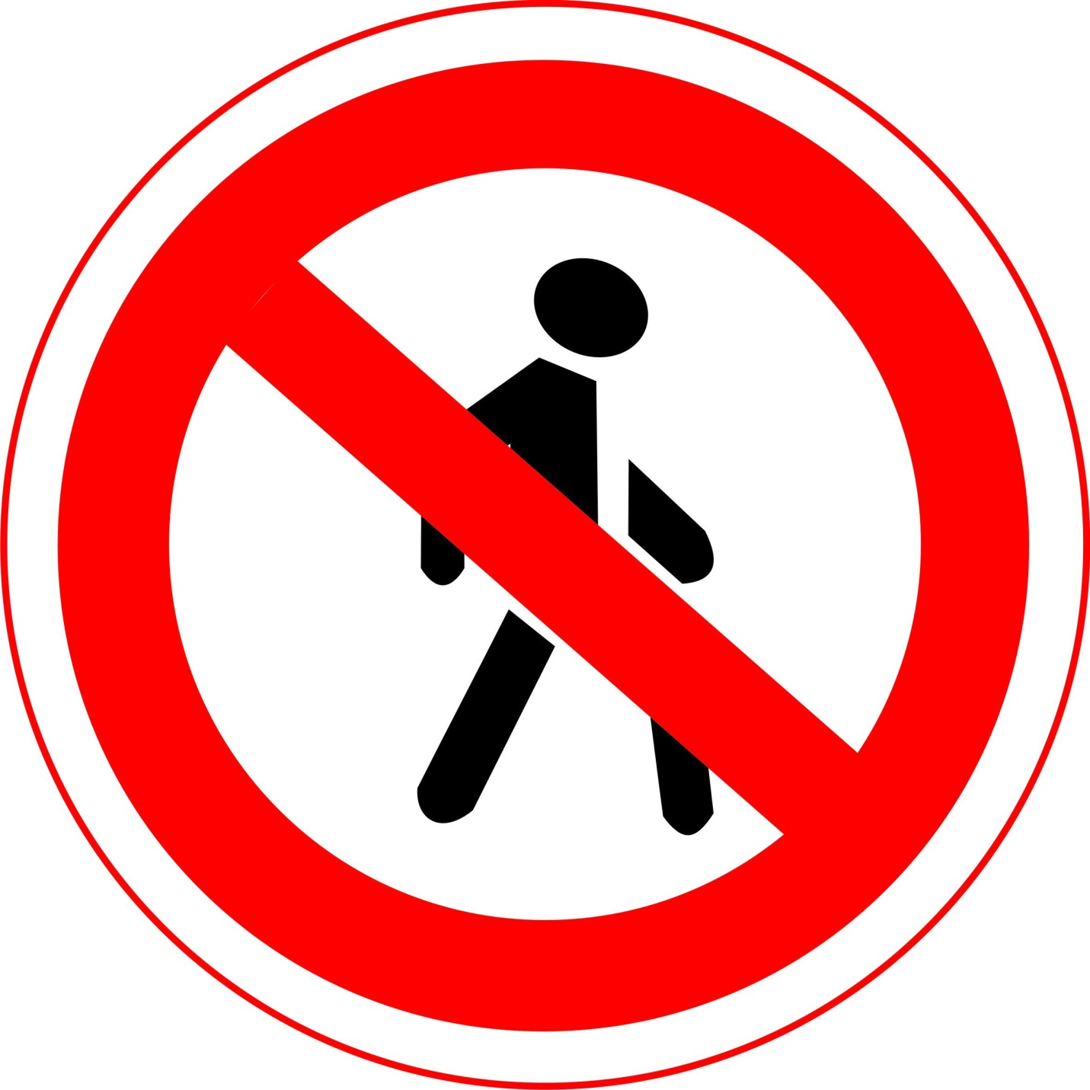
ПЕРЕУЛОК ЦЕНТРАЛЬНЫЙ
Е
Р
Е
У
О
К

Ц
Е
НТ
Р
А
Л
Ь
н
ы
Й

2

котельная

СДК
библиотека
ФАП
спортзал
ДОУ
школа

магазин

Улица Сайдашева 


36
30
28
26

Направление движения
транспортного потока направление движения
детей
жилой дом искусственное освещение
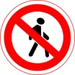 движение запрещено 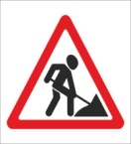 ремонтные работы

